Прохождение программы в 7 классе по внеурочной деятельности
«ФИНАНСОВАЯ ГРАМОТНОСТЬ»
в период реализации обучения с использованием дистанционных технологий.

Дата | Тема | Рекомендации, задание | Форма отчёта | Срок сдачи работы
26.05.  2020 | Обобщение результатов изучения курса. | Рекомендации:  Отгадать кроссворд «Человек и экономика»  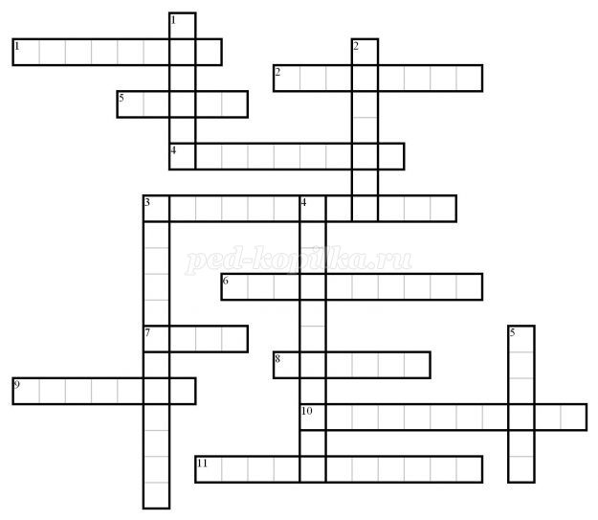  По горизонтали:  1. Система оплаты труда, основанная на количестве произведенной работником продукции.  2. Главный материальный ресурс средней российской семьи.  3. Львиную часть своего бюджета российские семьи тратит на оплату этих услуг.  4. Антоним к слову «оптовый».  5. Знаменитый российский книгоиздатель, выпустивший около 500 млн. книг.  6. Первые бумажные деньги в России.  7. Американский промышленник и изобретатель, внедривший конвейер в производство автомобилей.  8. «Не магнит, а притягивают».  9. Эта монета получила свое название в честь изображенного на ней вооруженного всадника.  10. Тип хозяйства, при котором люди сами производили все необходимое для жизни, а не покупали на рынке.  11. Экономика включает в себя четыре сферы: производство, распределение, обмен и (…) Укажите пропущенное слово.  По вертикали:  1. Безденежный обмен товарами.  2. Превышение доходов от продажи товара над расходами на его производство.  3. Чем она выше, тем больше зарплата работника.  4. ОАО – открытое (…) общество. Укажите пропущенное слово.  5. Предпринимательская деятельность, приносящая доход.

